MUSTAFA ÖZCAN İLKOKULU MÜDÜRLÜĞÜ
ETKİNLİĞİN (ÇALIŞMANIN)
ADI | ENGELLİLER GÜNÜ
TARİHİ | 03.12.2019
YERİ | Giriş kat koridor..
ETKİNLİK GÖRSELİ
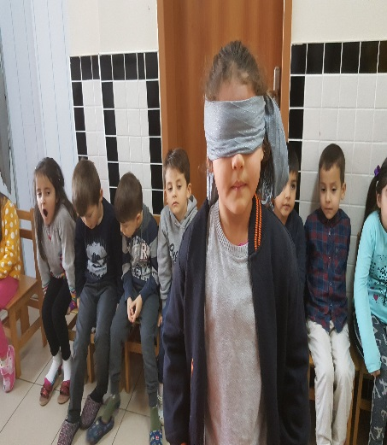
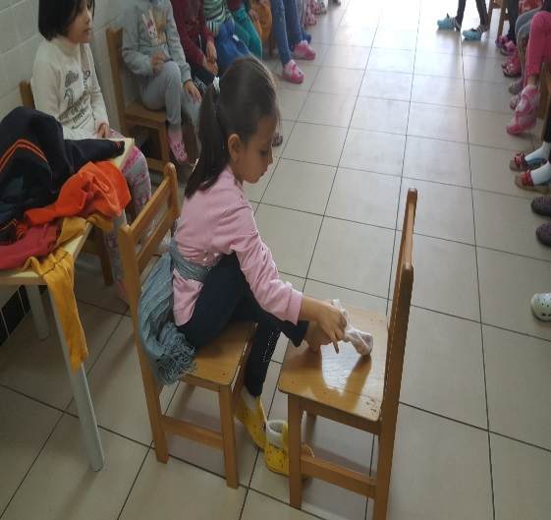
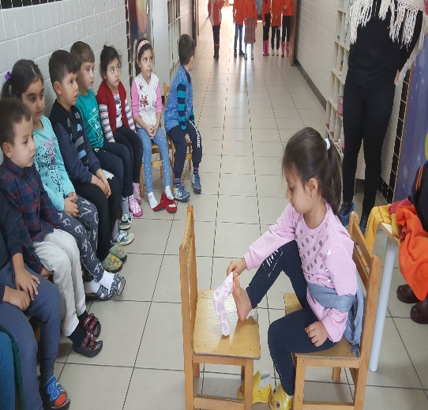
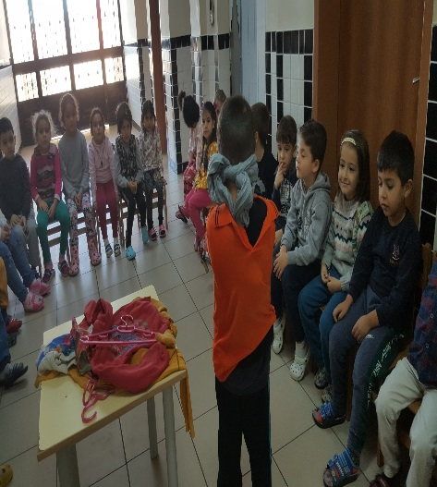
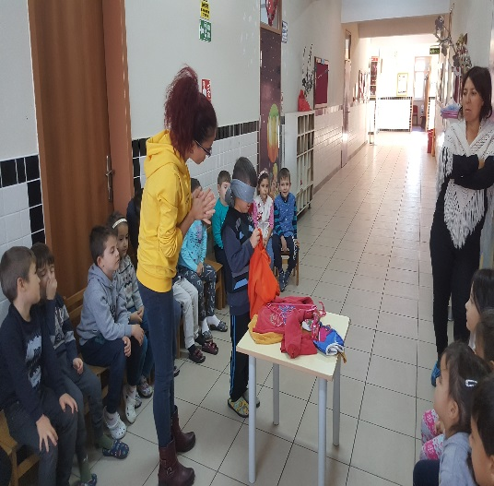
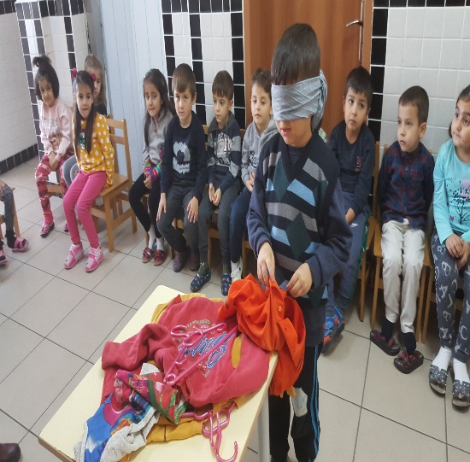

HEDEFLER |  | Engel ve engelliler hakkında bilgi sahibi olabilme ve engellilerin günlük hayatta yaşadıkları sıkıntıları anlayabilme
HEDEF KİTLE |  | Anasınıflarımız
ETKİNLİKLER VE İZLEME -DEĞERLENDİRME |  | Engel ve engelliler hakkında bilgi verilip, engellilerin yaşadığı zorlukları anlayabilmek için gözü kapalı tişört giyme ve bir kolu bağlı olarak çorap giyme etkinliği yapıldı.
ETKİNLİĞE KATILANLAR |  | 2 ÖĞRETMEN ,38 ÖĞRENCİ
BESLENME DOSTU OKULLAR PROGRAMI KAPSAMINDA SAĞLIKLI BESLENME HAREKETLİ YAŞAMA YÖNELİK ETKİNLİK (ÇALIŞMA)
İZLEME-DEĞERLENDİRME TUTANAĞI
SORUMLUKİŞİLER  İMRAN ARSU  Müdür Yard.  Faruk Nizamoğlu  Sınıf öğrt. | Aylin Yılmaz  Sınıf Öğrt. | Makbule Demir  Okul öncesi Öğrt.

